МИНОБРНАУКИ РОССИИ

Федеральное государственное бюджетное образовательное учреждение

высшего образования

**«Гжельский государственный университет»** (ГГУ)

Колледж ГГУ

Специальность 09.02.07 Информационные системы и программирование

**Практические работы №9**

**по «Компьютерные сети»**

**на тему «Получение сетевых настроек по DHCP»**

ВЫПОЛНИЛА:

Студентка группы ИСП-О-17

Пигарева Е. А.

ПРОВЕРИЛА:

Прокуронова А. Ю.

Оценка ___________________

п. Электроизолятор

2019 г.

**Цель работы:** ознакомиться с механизмом динамической маршрутизации по протоколу RIP. Научиться настраивать компьютеры и серверы для автоматизации получения компьютерами сетевых настроек.

**Ход работы:**

Откроем NetEmul и создадим новый лист.



Затем расположим объекты на новом листе как показано на примере.

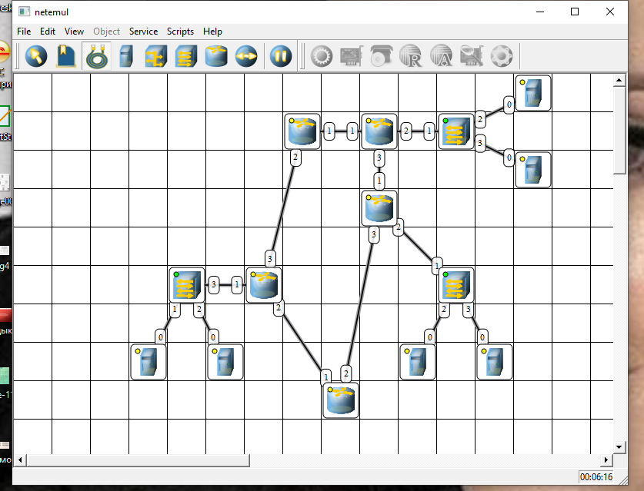

Начнём настраивать соединение всех объектов.

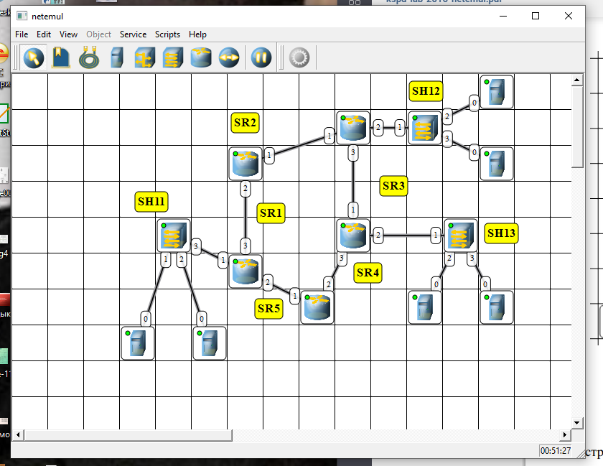

В конечном итоге компьютеры и серверы настроены для автоматизации получения данных.

**Контрольные вопросы:**

1. Протокол RIP.

**Протокол маршрутной информации**  ([англ.](https://ru.wikipedia.org/wiki/%D0%90%D0%BD%D0%B3%D0%BB%D0%B8%D0%B9%D1%81%D0%BA%D0%B8%D0%B9_%D1%8F%D0%B7%D1%8B%D0%BA) ***R****outing****I****nformation****P****rotocol*) — один из самых простых [протоколов](https://ru.wikipedia.org/wiki/%D0%9F%D1%80%D0%BE%D1%82%D0%BE%D0%BA%D0%BE%D0%BB_%D0%BC%D0%B0%D1%80%D1%88%D1%80%D1%83%D1%82%D0%B8%D0%B7%D0%B0%D1%86%D0%B8%D0%B8) [маршрутизации](https://ru.wikipedia.org/wiki/%D0%9C%D0%B0%D1%80%D1%88%D1%80%D1%83%D1%82%D0%B8%D0%B7%D0%B0%D1%86%D0%B8%D1%8F). Применяется в небольших [компьютерных сетях](https://ru.wikipedia.org/wiki/%D0%9A%D0%BE%D0%BC%D0%BF%D1%8C%D1%8E%D1%82%D0%B5%D1%80%D0%BD%D0%B0%D1%8F_%D1%81%D0%B5%D1%82%D1%8C), позволяет [маршрутизаторам](https://ru.wikipedia.org/wiki/%D0%9C%D0%B0%D1%80%D1%88%D1%80%D1%83%D1%82%D0%B8%D0%B7%D0%B0%D1%82%D0%BE%D1%80) динамически обновлять маршрутную информацию (направление и дальность в [хопах](https://ru.wikipedia.org/wiki/%D0%A2%D1%80%D0%B0%D0%BD%D0%B7%D0%B8%D1%82%D0%BD%D1%8B%D0%B9_%D1%83%D1%87%D0%B0%D1%81%D1%82%D0%BE%D0%BA" \o "Транзитный участок)), получая ее от соседних маршрутизаторов.

1. Протокол DHCP.

**DHCP** ([англ.](https://ru.wikipedia.org/wiki/%D0%90%D0%BD%D0%B3%D0%BB%D0%B8%D0%B9%D1%81%D0%BA%D0%B8%D0%B9_%D1%8F%D0%B7%D1%8B%D0%BA) *Dynamic Host Configuration Protocol* — протокол динамической настройки [узла](https://ru.wikipedia.org/wiki/%D0%A5%D0%BE%D1%81%D1%82)) — [сетевой протокол](https://ru.wikipedia.org/wiki/%D0%A1%D0%B5%D1%82%D0%B5%D0%B2%D0%BE%D0%B9_%D0%BF%D1%80%D0%BE%D1%82%D0%BE%D0%BA%D0%BE%D0%BB), позволяющий [сетевым устройствам](https://ru.wikipedia.org/wiki/%D0%A1%D0%B5%D1%82%D0%B5%D0%B2%D0%BE%D0%B5_%D1%83%D1%81%D1%82%D1%80%D0%BE%D0%B9%D1%81%D1%82%D0%B2%D0%BE) автоматически получать [IP-адрес](https://ru.wikipedia.org/wiki/IP-%D0%B0%D0%B4%D1%80%D0%B5%D1%81) и другие параметры, необходимые для работы в сети [TCP/IP](https://ru.wikipedia.org/wiki/TCP/IP). Данный протокол работает по модели «[клиент-сервер](https://ru.wikipedia.org/wiki/%D0%9A%D0%BB%D0%B8%D0%B5%D0%BD%D1%82-%D1%81%D0%B5%D1%80%D0%B2%D0%B5%D1%80)». Для автоматической конфигурации компьютер-клиент на этапе конфигурации сетевого устройства обращается к так называемому *серверу DHCP* и получает от него нужные параметры.